|  |  |  |
| --- | --- | --- |
|  | Datum  2024-04-26 |  |

Resurscentrum mot hedersrelaterat våld och förtryck i Dalarna

Förslag på samverkade partner och rollfördelning



Vad är Resurscentrum mot hedersrelaterat våld och förtryck i Dalarna?

Med ett regionalt resurscentrum avses en regional, kommun- och myndighetsgemensam verksamhet mot hedersrelaterat våld och förtryck som kan vara uppbyggd på flera olika sätt beroende på länets förutsättningar och behov.

Resurscentrum mot hedersrelaterat våld och förtryck i Dalarna (RCH Dalarna) föreslås att erbjuda:

* Kompetenshöjande utbildningsinsatser för yrkesverksamma som kommer i kontakt medbarn (0–18 år) som är utsatta för hedersrelaterat våld och förtryck (HRV).
* Verka som stöd för yrkesverksamma som kommer i kontakt medbarn (0–18 år) som är utsatta för HRV i sina verksamheter.
* Stödja samverkan mellan verksamheter och yrkesverksamma som kommer i kontakt medbarn (0–18 år) som är utsatta för HRV.

RCH Dalarna ska sprida kunskap om HRV genom bland annat utbildningsinsatser, kompetensutveckling och ämnesbevakning. RCH Dalarna ska även vara ett stöd till yrkesverksamma som kommer i kontakt medbarn (0–18 år) som är utsatta för HRV i form av rådgivning och handledning.

De sistnämnda föreslås ske via telefon och digitala möten med hänsyn till Dalarnas geografiska avstånd.

Borlänge kommun föreslås blir huvudman för RCH Dalarna. Verksamheten föreslås att integreras i Barnahus befintliga stöd- och samverkanstrukturer och förstärka Barnahus med ytterligare en resurs som ska ha fokus på HRV. Mer om detta se under rubriken Huvudman för RCH Dalarna.

Under de senaste åren har det genomförts ett flertal kartläggningar rörande kommunernas behov av stöd och samordning i arbetet inom området mäns våld mot kvinnor och hedersrelaterat våld och förtryck i Dalarna. Exempel på dessa är:

• Kartläggning kvinnofrid/våld i nära relationer i Dalarna[1]

• Årsuppföljning: Mäns våld mot kvinnor 2020[2]

• Tillsammans klarar vi uppdragen bättre![3]

Kartläggningarna visar att det finns behov av länsgemensamt stöd och samordning för kommunernas uppdrag i arbetet inom området hedersrelaterat våld och förtryck, samt att skolor och socialtjänsten i Dalarna har ett stort behov av stöd och kompetens och att inte alla kommuner i Dalarna har kapacitet att erbjuda detta stöd idag.

**Med anledning av kartlänningarnas resultat kommer RCH Dalarna prioritera NCH:s målområde 2 i första hand. På sikt kommer verksamheten även inkludera målområde 1.**

Vinster med RCH Dalarna

I dialog med Dalarnas kommuner har det framkommit att det finns ett stort behov av RCH Dalarna och en stark vilja att genomföra detta. Samtliga kommuner lyfter fram stora vinster med ett regionalt resurscentrum mot hedersrelaterat våld och förtryck:

* Kompetensen kring frågan samlas på ett ställe. Hjälp och stöd i allt från kompetenshöjande utbildningar till särskilt svåra ärenden.
* Lokalt etablerad verksamhet med korta vägar mellan berörda aktörer – spetskompetens inom HRV och lokal kännedom skapar stor nytta.
* Hög befintlig kompetens om HRV i Dalarna – som är öppen för de kommuner som valt att ansluta sig till RCH Dalarna att ta del av.
* En operativ verksamhet som erbjuder yrkesverksamma hjälp och stöd i ärenden gällande HRV. Till exempel stöd i att göra en riskbedömning Patriark.
* En lokal och lättillgänglig kunskapsbank och bollplank, där man kan få stöd med konsultation.
* Det är nödvändigt och tryggt för mindre kommuner med få ärenden att kunna vända sig till RCH Dalarna och få hjälp. Både för handläggaren och för den utsatta.
* RCH Dalarna bidrar till att synliggöra HRV i länet. Ökad kunskap och kännedom i till exempel skolan kan leda till att fler söker hjälp.

Syfte med regionala resurscentra enligt Nationellt centrum mot hedersrelaterat våld och förtyck (NCH)

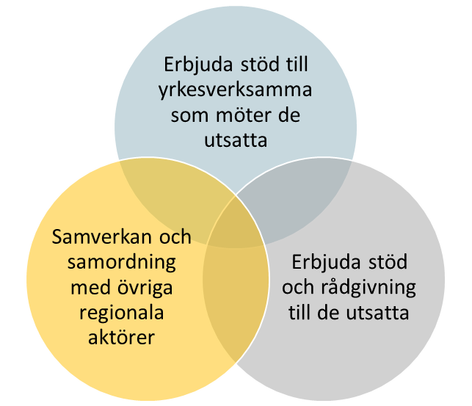

Syftet med regionala resurscentra (RC) kan delas upp i tre olika delsyften som ger näring åt varandra:

1. Erbjuda stöd till yrkesverksamma som möter den utsatta målgruppen. Detta i form av konsultation, vägledning och kompetenshöjande insatser.

2. Erbjuda stöd och rådgivning till den utsatta målgruppen.

3. Samverkan och samordning med övriga regionala aktörer.

Mål för resurscentraverksamheterna

Enligt Nationellt centrum mot hedersrelaterat våld och förtryck (NCH) är det övergripande målet med regionala, kommun- och myndighetsgemensamma resurscentra (RC) att barn och vuxna som är eller riskerar att bli utsatta för hedersrelaterat våld och förtryck, barnäktenskap, tvångsäktenskap och könsstympning av flickor och kvinnor ska ha jämlik tillgång till anpassat och specialiserat stöd och hjälp av god kvalitet, oavsett vistelseort i landet.

Det övergripande målet Enligt Nationellt centrum mot hedersrelaterat våld och förtryck (NCH) är uppdelat i tre målområden som lyder enligt följande:

Målområde 1: Stöd till den utsatta målgruppen

* Barn, unga och vuxna har kännedom om sina rättigheter och vet vart de skall vända sig om de behöver rådgivning och stöd.
* Barn och unga samt vuxna får rådgivning och anpassat stöd utifrån sin livssituation.
* Barn, unga och vuxna upplever att de får bra rådgivning och anpassat stöd från resurscentra.

Målområde 2: Stöd till yrkesverksamma som möter den utsatta målgruppen

* Yrkesverksamma har tillgång till vägledning, konsultation och samråd i enskilda ärenden.
* Yrkesverksamma har ökad kunskap om hedersrelaterat våld och förtryck, dess bakomliggande mekanismer, våldets konsekvenser och förståelse för det sammanhang som den utsatta befinner sig i.
* Yrkesverksamma har stärkt kompetens i att upptäcka, ställa frågor om samt hantera ärenden som rör hedersrelaterat våld och förtryck.
* Yrkesverksamma har ökade förutsättningar för att ge ett rättssäkert bemötande till den utsatta målgruppen.
* Yrkesverksamma bidrar i större utsträckning till att den utsatta målgruppen får adekvata stöd- och skyddsåtgärder under såväl den akuta som mellan- och långsiktiga fasen.
* Chefer och politiker har ökade kunskaper om sitt lagstadgade ansvar och arbetar för att ge yrkesverksamma bättre förutsättningar för att övriga mål ska uppfyllas.

Målområde 3: Samverkan

* RC-verksamheterna bidrar till vidareutveckling av samordnade stöd- och skyddsinsatser i enskilda ärenden.
* RC-verksamheterna stödjer kommuner, myndigheter, verksamheter och regionen i arbetet med att stärka den interna och externa samverkan.
* RC-verksamheterna bidrar till att myndigheter samverkar med civilsamhällesorganisationer samt tar tillvara den erfarenhet som dessa organisationer förvärvat.

**RCH Dalarna kommer i första hand att prioritera NCH:s målområde 2 och föreslås att rikta sig till målgruppen yrkesverksamma som kommer i kontakt med barn (0–18 år) som är utsatta för HRV. På sikt kommer verksamheten även inkludera målområde 1.**

Minsta gemensamma nämnare

För att en verksamhet ska identifieras och räknas som ett resurscentrum, enligt de ramar som NCH har tagit fram, så behöver verksamheten följa såväl en organisatorisk som innehållsmässig struktur.

På bilden nedan ser ni **minsta** gemensamma nämnaren för resurscentra avseende organisering och verksamhet. Där sker samverkan inom ramen för RC mellan kommunen (socialtjänst och skola), Polismyndigheten, Åklagarmyndigheten och Regionen.

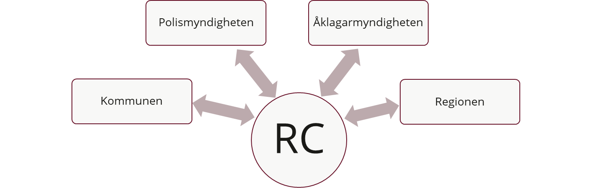

Minsta gemensamma nämnare i organiseringen

* Samverkan inom ramen för resurscentrum sker mellan kommunen, Polismyndigheten, Åklagarmyndigheten samt regionen. Dessa parter utgör ett minimum av samverkan enligt NCH.
* Resurscentrum har personal med praktisk erfarenhet av arbete med målgruppen och kompetens kring arbetet mot hedersrelaterat våld och förtryck.
* Resurscentrum ska också sträva efter att målgruppen har jämlik tillgång till verksamhetens specialiserade och anpassade stöd oavsett vistelseort i länet.
* Resurscentrum ska enligt dessa minimikrav från NCH systematiskt dokumentera, följa upp och utvärdera verksamheten både på individnivå och verksamhetsnivå i enlighet med den uppföljningsmodell som är framtagen inom ramen för RC-uppdraget

Minsta gemensamma nämnare avseende innehållet

Stöd till yrkesverksamma som möter målgruppen

* Resurscentrum erbjuder stöd till yrkesverksamma i form av konsultation och vägledning i ärenden som rör hedersrelaterat våld och förtryck, barnäktenskap, tvångsäktenskap och könsstympning av flickor och kvinnor. Detta kan ske i samverkan med civilsamhällesorganisationer. Exempel på vad det kan innebära:
  + Vägledning, rådgivning, konsultativt och/eller rättsliga samråd (inom ramen för ett barnahus) samt praktiskt stöd i enskilda ärenden.
  + Hänvisning och slussfunktion vidare till andra aktörer.
  + Stöd vid framtagandet av rutiner och vägledningsdokument hos respektive myndighet.
  + Stöd till myndigheter och andra verksamheter som möter den utsatta målgruppen, för att de aktivt ska arbeta med att upptäcka våld och fråga om våld och ge adekvat stöd till målgruppen.
  + Samordning i specifika ärenden mellan olika aktörer, såsom kommuner, myndigheter, civilsamhällesorganisationer och andra relevanta aktörer.

Utbildning och kompetenshöjande insatser till yrkesverksamma, chefer och politiker

* Exempelvis grund- och fördjupningsutbildningar i hedersrelaterat våld och förtryck. Kompetenshöjande insatser bör ske i samverkan med länsstyrelsen i det egna länet utifrån det nationella och regionala kompetensstödsuppdraget.

Stöd till den utsatta målgruppen

* Stöd och rådgivning till flickor/kvinnor, pojkar/män och icke-binära samt personer med transerfarenhet som är eller riskerar att bli utsatta för hedersrelaterat våld och förtryck, barnäktenskap, tvångsäktenskap och könsstympning av flickor och kvinnor.
* Det innefattar även att hjälpa den utsatta att få kontakt med rätt instans. Andra stödjande åtgärder som resurscentrum kan erbjuda är utåtriktat arbete, exempelvis information till barn, unga och vuxna om deras rättigheter och var de kan söka stöd och hjälp.

Befintliga aktörer med ansvar inom området

NCHs roll

NCH ska i enlighet med förordning (2022:1345) om nationellt centrum mot hedersrelaterat våld och förtryck stödja kommuner och regioner i deras arbete med att införa, följa upp och utvärdera arbetssätt och metoder för stödet till utsatta. [4]

Uppdraget framgår även i de årliga regeringsbesluten. I regleringsbrevet för 2024 framgår att Nationellt centrum mot hedersrelaterat våld och förtryck ska fortsätta erbjuda länsstyrelserna stöd vid utvecklingen av regionala resurscentra i syfte att ytterligare främja arbetet med att förebygga och bekämpa hedersrelaterat våld och förtryck i hela landet.[5]

NCH har till uppgift att vara den nationella samordnaren i länsstyrelsernas arbete med att utveckla regionala resurscentraverksamheter. I det arbetet ingår att:

* NCH ska fördela medel periodvis till de länsstyrelser som ska arbeta med utvecklingen av ett regionalt resurscentrum. NCH blir tilldelade medel enligt årliga regleringsbrev.
* NCH ska bistå med att anordna nationella och tematiska nätverksträffar för att möjliggöra informations- och erfarenhetsbyte mellan resurscentraverksamheterna.
* NCH ansvarar för att övervaka nyheter inom området och sprida informationen till resurscentraverksamheterna.
* NCH ska löpande följa upp hur det regionala arbetet fortskrider för att stötta resurscentraverksamheternas utveckling mot att uppfylla projektets målsättningar.
* NCH ska följa upp resurscentraverksamhetersnas ekonomi.

NCH har det övergripande ansvaret i resurscentrauppdraget och ansvarar för förmedling av medel till länsstyrelserna, men det är projektledaren på länsstyrelsen som driver projektet och ser till att verksamheten når sina mål samt genomför projektet i enlighet med projektplanen. RC äger själva rätten att formulera och driva regionalt anpassade arbetsprocesser för att nå målen. I samråd kan NCH erbjuda stöd och rådgivning utifrån ramarna i förordningen.

Länsstyrelsen i Dalarnas län

Länsstyrelsen i Dalarnas län har i uppdrag att stödja genomförande och uppföljning av regeringens nationella strategi för att förebygga och bekämpa mäns våld mot kvinnor 2017–2026 (Makt, mål och myndighet — feministisk politik för en jämställd framtid, SKR. 2016/17:10). Från 1 januari 2022 regleras uppdraget i Förordning (2021:995) om länsstyrelsernas regionala arbete mot mäns våld mot kvinnor. Denna förordning innehåller bestämmelser om länsstyrelsernas regionala arbete med att förebygga och bekämpa mäns våld mot kvinnor, våld i nära relationer, sexuellt våld, hedersrelaterat våld och förtryck samt prostitution och människohandel.

Länsstyrelsen har i uppdrag att samordna och utveckla länets våldsförebyggande arbete. När Resurscentra mot hedersrelaterat våld och förtryck bildats är länsstyrelsens roll att föra dialog med RCH Dalarna om till exempel vilka behov som finns i länet gällande kompetensstödjande insatser samt att samverka vid genomförandet av dessa.

Barnahus Dalarna

Barnahus i Dalarna erbjuder barn, som varit utsatta för våldsbrott i nära relationer och sexualbrott oavsett relation, ett omhändertagande som är anpassat utifrån barnets behov.

Målgruppen för Barnahus är barn och ungdomar upp till 18 år som utsatts för våldsbrott i nära relationer eller sexualbrott oavsett relation.  
  
På Barnahus i Dalarna kan även personer som i sin yrkesverksamhet möter barn få råd.

Barnahus Dalarna:

* erbjuder löpande stöd och rådgivning till yrkesverksamma gällande HRV för barn upp till 18 år,
* genomför planerade samråd för samtliga inkomna polisanmälda ärenden, liksom HRV-ärenden för barn upp till 18 år. Samråd sker tillsammans med Polis, Åklagare, Region Dalarna samt socialtjänsten.

Målgrupp RCH Dalarna

Dalarnas yrkesverksamma som möter barn 0 – 18 år som är eller riskerar att bli utsatta för HRV, kan ta del av RCH Dalarnas verksamhet. I synnerhet inom socialtjänst,rättsväsendet, skol- och fritidsverksamhet och hälso- och sjukvård samt civilsamhällets organisationer.

På sikt, när det operativa arbetet pågått under en period, kommer verksamheten att identifiera hur stöd till utsatta kan utformas på bästa sätt.

Vem gör vad?

Samtliga anslutna parter ska verka för att sprida information om RCH Dalarnas verksamhet samt verka för att utveckla samverkan och samarbete mellan myndigheterna, civilsamhällets organisationer och RCH Dalarna i frågor som rör hedersrelaterat våld och förtryck.

Anslutna kommuner ska tillsätta kontaktpersoner från skolan och socialtjänsten i uppdrag att ansvara för kontakten mellan RCH Dalarna och den egna kommunen.

I övrigt fördelas ansvaret enligt nedan.

Huvudman för RCH Dalarna

I den tidigare nämnda kartläggningen ”Tillsammans klarar vi uppdraget bättre” föreslås Borlänge kommun (Barnahus) som huvudman. Kartläggningen beställdes av Borlänge kommun och ligger till grund för ansökan om projektmedel för RCH Dalarna.

Tidigare erfarenheter från RC pilotlän (Gävleborg län och Västra Götaland län) visar att det finns goda exempel att etablera RCH verksamhet integrerat med befintlig Barnahus.

Därför förslås Borlänge kommun (Barnahus) bli huvudman för RCH Dalarna.

Barnahus främsta uppdrag är att ge stöd till barn som varit utsatta för våldsbrott i nära relationer, HRV och sexualbrott. Barnahus erbjuder ett omhändertagande som är anpassat utifrån barnets behov och rättigheter.

**RCH Dalarna föreslås vara förstärkning av Barnahus.**

RCH Dalarna föreslås att integreras i Barnahus befintliga arbetsmodell och samverkansstruktur och förstärka Barnahus med ytterligare en resurs som ska fokusera på HRV frågor. Detta ger goda förutsättningar för att utveckla en stödverksamhet för yrkesverksamma inom området hedersrelaterat våld och förtyck.

Stöd föreslås att ske via telefon. Kompetenshöjande insatser föreslås ske via digitala möten i samverkan med och Länsstyrelsen i Dalarnas län. Den geografiska placeringen är därför inte avgörande för huvudmannaskapet.

Utökad samverkan mellan Borlänge kommun (Barnahus) och Mora kommun (Familjefrid) ses som nödvändig för att kunna genomföra uppdraget inom RCH Dalarna. Detta utifrån hur verksamheterna beskrivit sina nuvarande roller och möjliga roller i RCH Dalarna (se nedan).

**Barnahus verksamhet:**

Barnahus främsta uppdrag är att ge stöd till barn som varit utsatta för våldsbrott i nära relationer, HRV och sexualbrott. Barnahus erbjuder ett omhändertagande som är anpassat utifrån barnets behov och rättigheter.

* Barnahus Deltar på RCH Dalarnas arbetsgruppsmöten för att driva RCH Dalarna vidare.
* I en uppbyggnad av RCH Dalarna, från år 2025 i samverkan med RCH Dalarna medverkar Barnahus vid ett utbildningstillfälle per år (med fokus på HRV gällande 0–18).
* Barnahus erbjuder löpande stöd och rådgivning till yrkesverksamma gällande HRV  0–18 år (gör redan idag).
* Barnahus genomför planerande samråd i polisanmälda HRV-ärenden 0–18 år.

*Vi kan i dagsläget inte ta anonyma samråd i vare sig barn eller vuxenärenden. Om åklagare och polis vill ändra arbetssätt till anonyma samråd kan vi samordna dessa i barnärenden.*

**Familjefrids verksamhet:**

I Mora kommun finns en etablerad verksamhet, Familjefrid, som idag:

* Arbetar uppsökande med information och kompetenshöjande insatser riktat till olika yrkesgrupper och verksamheter inom fyra kommuner (Mora, Orsa, Älvdalen och Malung-Sälen) primärt kommunala verksamheter
* Omvärlds-bevakar ämnet HRV och de aktuella rönen kring desamma utefter mån av tid.
* Arbetar med Rädda barnens koncept ”Kärleken är fri” som är till för att sprida kunskap kring hedersrelaterat våld och förtryck. Arbetet syftar till att ge unga information om sina rättigheter och att de som behöver ska få möjlighet att söka stöd.
* Arbetar med andra våldsförebyggande projekt så som MVP (mentors in violence prevention) VIP samt Liten och trygg.
* Arbetar med att ta fram ett utbildningsmaterial för SFI som ska erbjuda fortgående utbildningar för elever i ämnet våld i nära relationer.
* Utbildar och stöttar socialtjänsten i användandet av Patriark riskbedömningar (även SARA, iRiSk och FREDA).
* Tillgång för yrkesvägsamma primärt i kommunala verksamheter i form av stöd och råd på kontinuerlig basis som tillåter ett tryggt och tillitsbaserat relationskapande.
* Arbetar för samverkan med verksamheter och organisationer som möter och arbetar mot våld i nära relationer som till exempel deltar på länsgruppsträffar, etablerar dialog och samarbetar på projektbasis med ideella organisationer och enskilda satsningar.

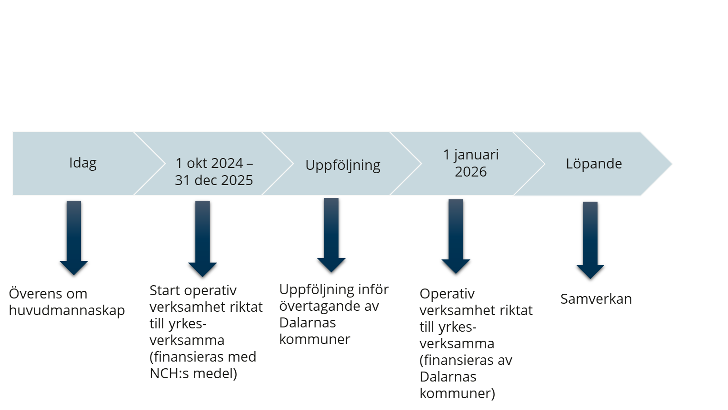Tidsram för RCH Dalarna

Samverkande parter RCH Dalarna

Följande parter föreslås ingå i avtalssamverkan runt RCH Dalarna:

* Region Dalarna
* Polismyndigheten Region Bergslagen
* Åklagarkammaren Falun
* Länets 15 kommuner

Då det gäller finansiering av personalresurser och kringkostnader föreslås dessa finansieras av länets kommuner, se detaljerad information under rubriken Finansiering. Detta utifrån att RCH Dalarnas främsta uppdrag är riktat till yrkesverksamma inom skola och socialtjänst i länets kommuner samt på sikt till utsatta barn och vuxna. Kostnadsfördelningen mellan kommunerna föreslås utgå från en fördelningsnyckel utifrån antal invånare. Övriga resurser i form av sakkunnig personal från hälso- och sjukvård, polis och åklagare föreslås omfattas av avtalet.

Samtliga kommuner föreslås ingå i avtalssamverkan för att kunna ta del av de resurser som RCH Dalarna ska bistå länet. Kommunerna dock inte ingå i RCH Dalarnas styrgrupp och samverkansgrupp.

Region Dalarna, Polismyndigheten Region Bergslagen och Åklagarkammaren i Falun föreslås ställa sig bakom RCH Dalarnas förslag. Parternas ges i uppdrag att medverka i RCH Dalarnas verksamhet genom att exempelvis kanalisera information om RCH Dalarna till respektive organisationer och verksamheter. Partnerna föreslås även att delta i RCH Dalarnas styrgrupp och samverkansgrupp.

Roller

Region Dalarna

* Arbetar enligt Hälso-sjukvårdslagen, tandvårdslagen, socialtjänstlagens 14 kap 1§ angående orosanmälan samt socialstyrelsens föreskrift HSLF:FS 2022:39 våld i nära relationer.
* Erbjuder utbildning inom ämnesområdet till anställda inom Region Dalarna, företrädesvis Hälso- och sjukvård samt tandvård.
* Ingår som en del i Barnahus.
* Deltar i Länsstyrelsens länsnätverk och andra nätverk relaterade till mäns våld mot kvinnor, våld i nära relation, hedersrelaterat våld och förtryck samt prostitution och människohandel som drivs av länsstyrelsen.
* Deltar i styrgrupp Mäns våld mot kvinnor.
* Deltar på konferenser anordnade av Länsstyrelsen i Dalarnas län.

Polismyndigheten Region Bergslagen

* Rådgivning och utbildning till yrkesverksamma inom myndigheten, framför allt ingripandeverksamheten samt polisaspiranter.
* Polispersonal genomför alla barnförhör med målgruppen på Barnahus
* Anmäler enligt SOL 14.
* Skyddsbedömning görs i samband med anmälningsupptagning.
* Information om hjälp, skydd och stöd.
* Hot- och riskbedömningar (BOPS).
* Medverkar och deltar i konferenser anordnade av Länsstyrelsen i Dalarnas län.
* Deltar i samrådsmöten med Dalarnas kommuner.
* Ger råd och konsultation med samverkande parter.

Polismyndigheten Region Bergslagen bistår med informationsinsatser och utbildning, till exempel om hur vi arbetar med den här typen av brottslighet. Det kan ske både under vardagar och med framförhållning även på kvällar eller helger.

Tillhandahåller en resursbrevlåda för kontakt vid frågor, önskemål om kontakt eller annan information. Brevlådan bevakas av utredningssektionens kansli under kontorstid.

Två personer bevakar området för att minska sårbarheten.

Åklagarkammaren i Falun

* Deltar och erbjuder i möjligaste mån och vid behov vid utbildningstillfällen för andra aktörer inom samverkansavtalet,
* Deltar i möjligaste mån medverka vid konferenser anordnade av Länsstyrelsen i Dalarnas län,
* deltar i RCH Dalarnas samverkans- och styrgrupp.

I Åklagarmyndighetens generella uppdrag ingår bland annat att leda förundersökningar på ett rättssäkert och effektivt sätt och överväga eventuella behov av tvångsmedel, medverka vid barnförhör, vid behov tillse att aktörer erhåller juridiskt biträde, initiera och hantera kontaktförbudsförfaranden, besluta i åtalsfrågor och föra talan i domstol. Detta avser således även ärenden som omfattas av RCH Dalarnas samverkansuppdrag.

Organisationsskiss

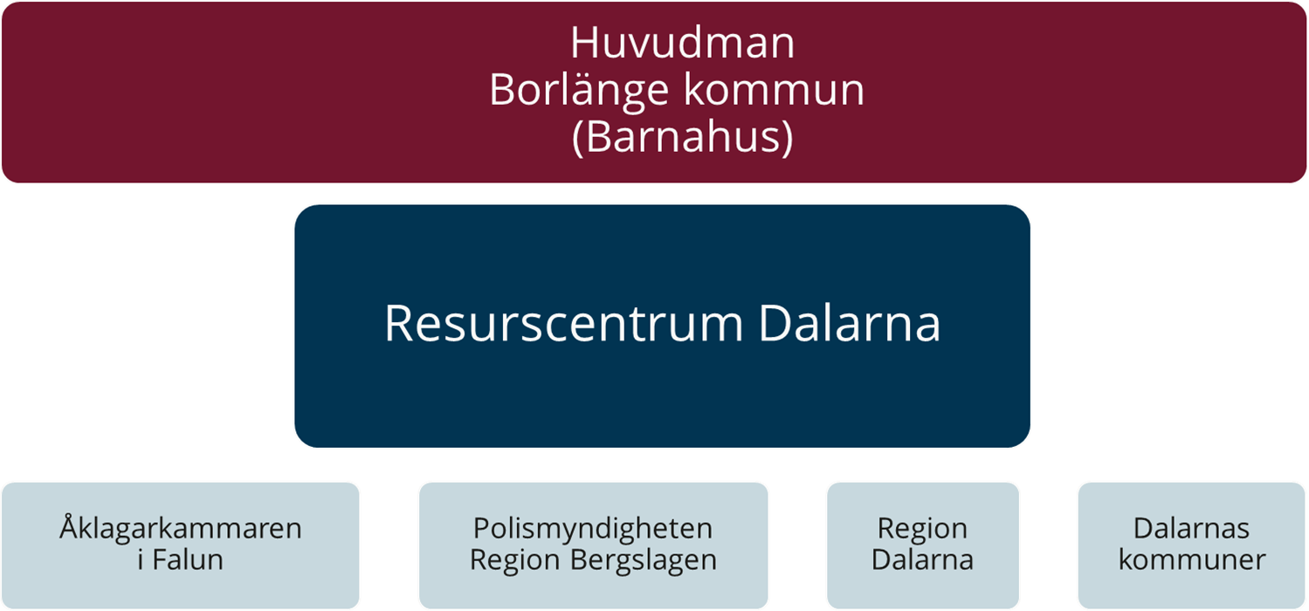

Behov och resurser

Behov

För att starta RCH i Dalarna och kunna erbjuda stöd och rådgivning till yrkesverksamma som möter barn 0–18 år som är eller riskerar att bli utsatta för HRV, samt erbjuda kompetenshöjande utbildningsinsatser till samma målgrupp bedöms att det krävs minst en heltidstjänst, som föreslås att rekryteras till RCH Dalarna av huvudman.

Detta för att klara uppdraget enligt de ramar som ges av NCH via policydokument och projektdirektiv.

Förslag

En heltidstjänst rekryteras till Borlänge kommun (Barnahus).

Tjänsten föreslås finansieras via nationella medel under de första 15 månaderna (1 oktober 2024 - 31 december 2025) och därefter via länets kommuner utifrån fördelningsnyckel eller en jämn fördelning av kostnaderna från och med 1 januari 2026.

Arbetsbeskrivning

De **nya** HRV samordnare på Barnahus (en heltidstjänst) ska ansvara för kompetenshöjande utbildningsinsatser till yrkesverksamma samt att erbjuda rådgivning och vägledning till yrkesverksamma i ärenden som rör barn 0 – 18 år som misstänks vara utsatta för hedersrelaterat våld och förtryck.

Beträffande kunskap och erfarenheter bör samordnare ha följande erfarenheter och kunskaper:

* socialtjänsten och de lagrum och riktlinjer som rör verksamhetensområdet
* skolan som verksamhetsområde och de lagrum och riktlinjer som styr skolan
* fördjupade kunskaper om hedersrelaterat våld och förtryck
* att planera och genomföra både mindre och mer omfattande kompetens- och informationsinsatser
* samverkansfärdigheter rörande offentliga verksamheter samt även samverkan med civilsamhällets organisationer
* uppföljning och utvärdering.

Årshjul (i samverkan med Länsstyrelsen i Dalarnas län, MVK uppdraget)

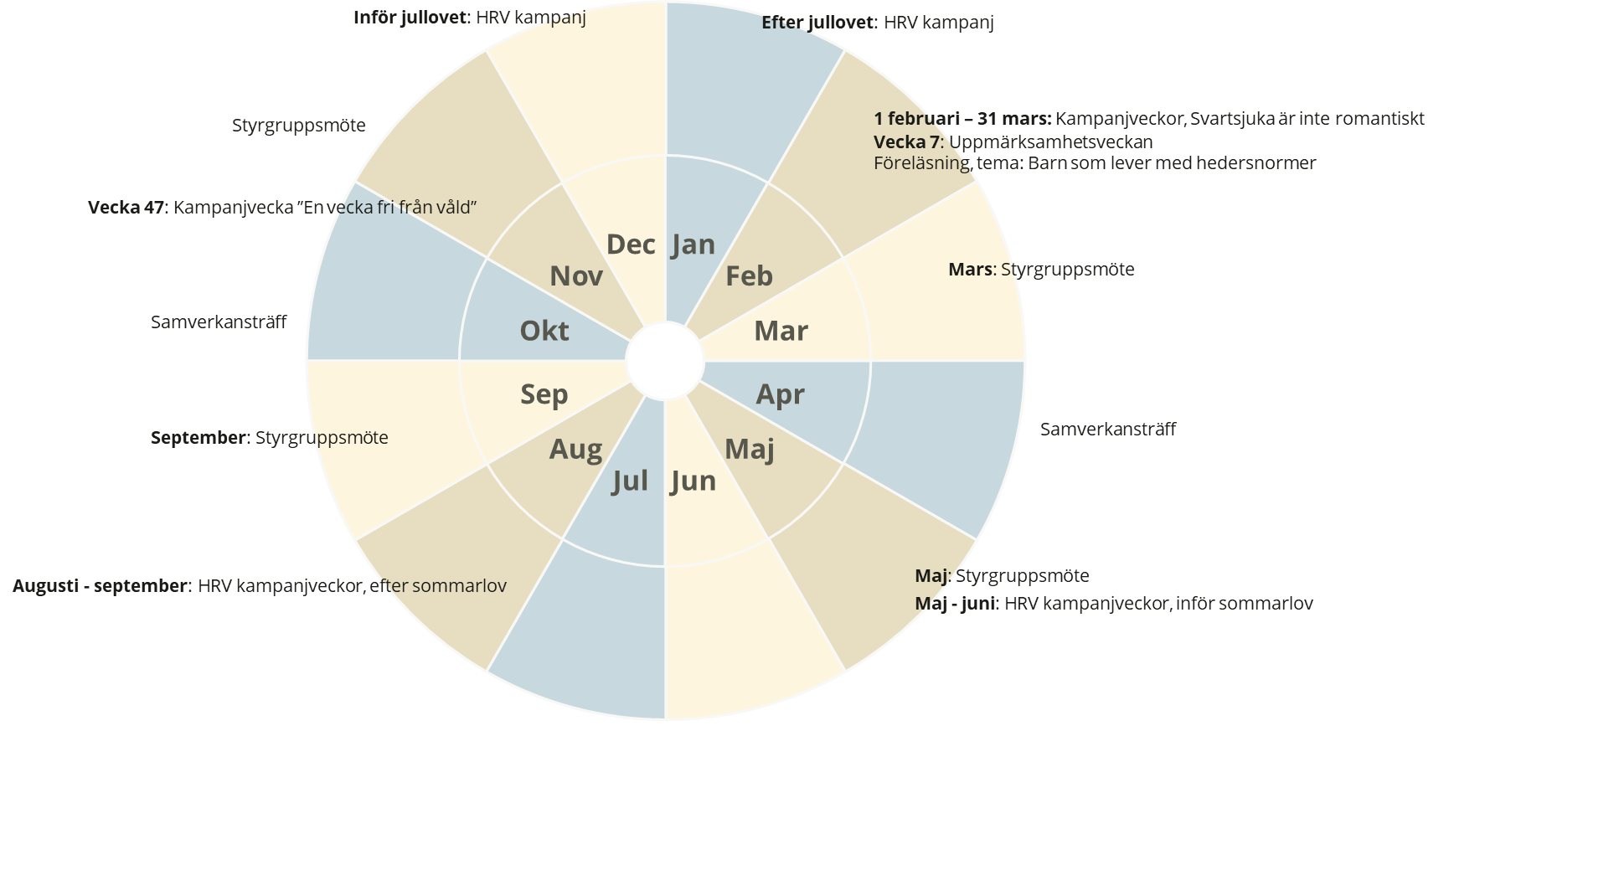

Finansiering

Verksamhetenföreslås finansieras via nationella medel under de första 15 månaderna (1 oktober 2024 - 31 december 2025) och därefter via länets kommuner utifrån fördelningsnyckel från och med 1 januari 2026 eller genom en jämn fördelning av verksamhetskostnaderna, utan hänsyn till antal invånare, se modellen nedan.



Beräknad på 1 tjänst på 45 000 kr (3% höjning per år)

Fördelningsnyckeln baserat på antal invånare per kommun per 2023- 12-31.

|  |  |  |  |
| --- | --- | --- | --- |
|  |  |  |  |
|  |  |  |  |
|  |  |  |  |
|  |  |  |  |
|  |  |  |  |
|  |  |  |  |
|  |  |  |  |
|  |  |  |  |
|  | | |  |
|  | | |  |
|  | | |  |
|  | | |  |

En alternativ ekonomisk modell kan vara en jämn fördelning av verksamhetskostnaderna, utan hänsyn till antal invånare. Enligt modellen blir då kostnaden per år:

2026-01-01-2026-12-31 blir kostnaden **77 692** kronor per kommun.

2027-01-01-2027-12-31 blir kostnaden **79 922** kronor per kommun.

2028-01-01-2028-12-31 bli kostnaden **82 220** kronor per kommun.

1. Region Dalarna RD20/00671:3
2. Beredskap inför framtagande av strategi För att förebygga och bekämpa mäns våld mot kvinnor i Dalarnas län, 2020:06 Länsstyrelsen Dalarna
3. Bohl, A-K. Tillsammans klarar vi uppdragen bättre! Slutrapport projekt hedersrelaterat våld och prostitution och människohandel för sexuella ändamål, Borlänge kommun 2021
4. Förordning (2022:1345) om nationellt centrum mot hedersrelaterat våld och förtryck
5. Regeringsbeslut 2023-12-21, Fi2023/00435 m.fl.